Приложение

**Памятка по формированию и направлению заявки для участия в отборе получателей субсидии на поддержку животноводства (для личных подсобных хозяйств)**

1. 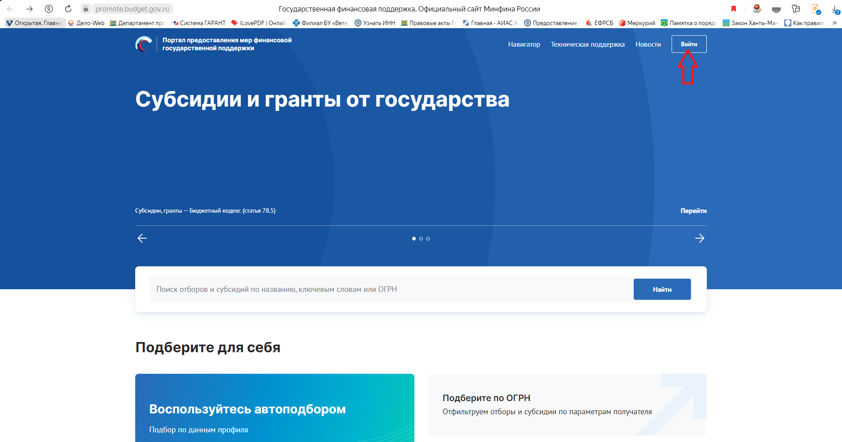Для участия в отборе необходимо запустить портал по ссылке: <https://promote.budget.gov.ru/> и нажать кнопку «Войти».
2. 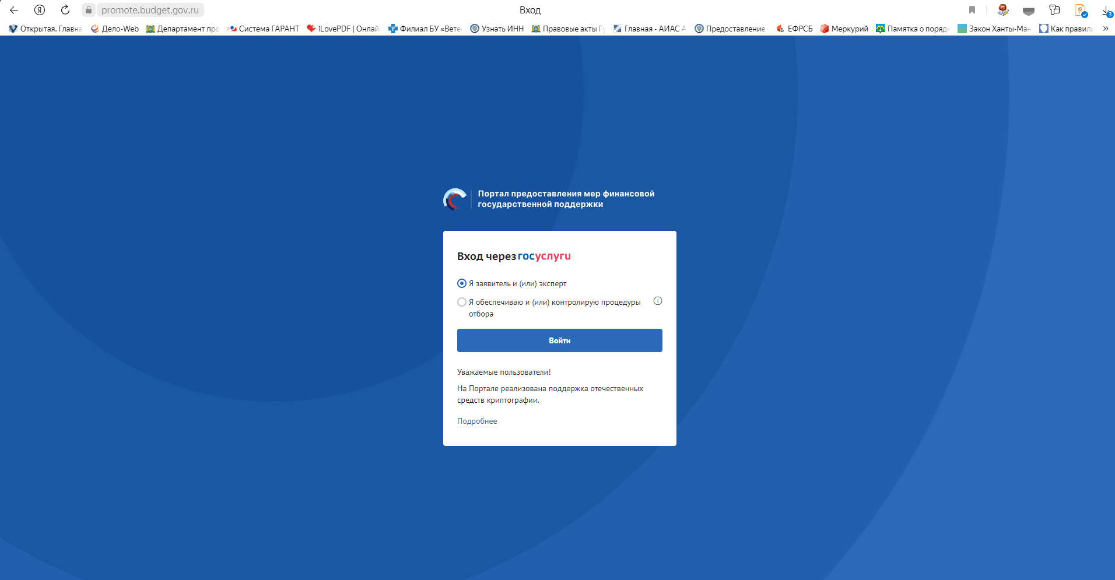В модальном окне необходимо выбрать «Я заявитель и (или) эксперт» и нажать кнопку «Войти».
3. Авторизоваться через портал «Госуслуги», нажать кнопку «Войти».

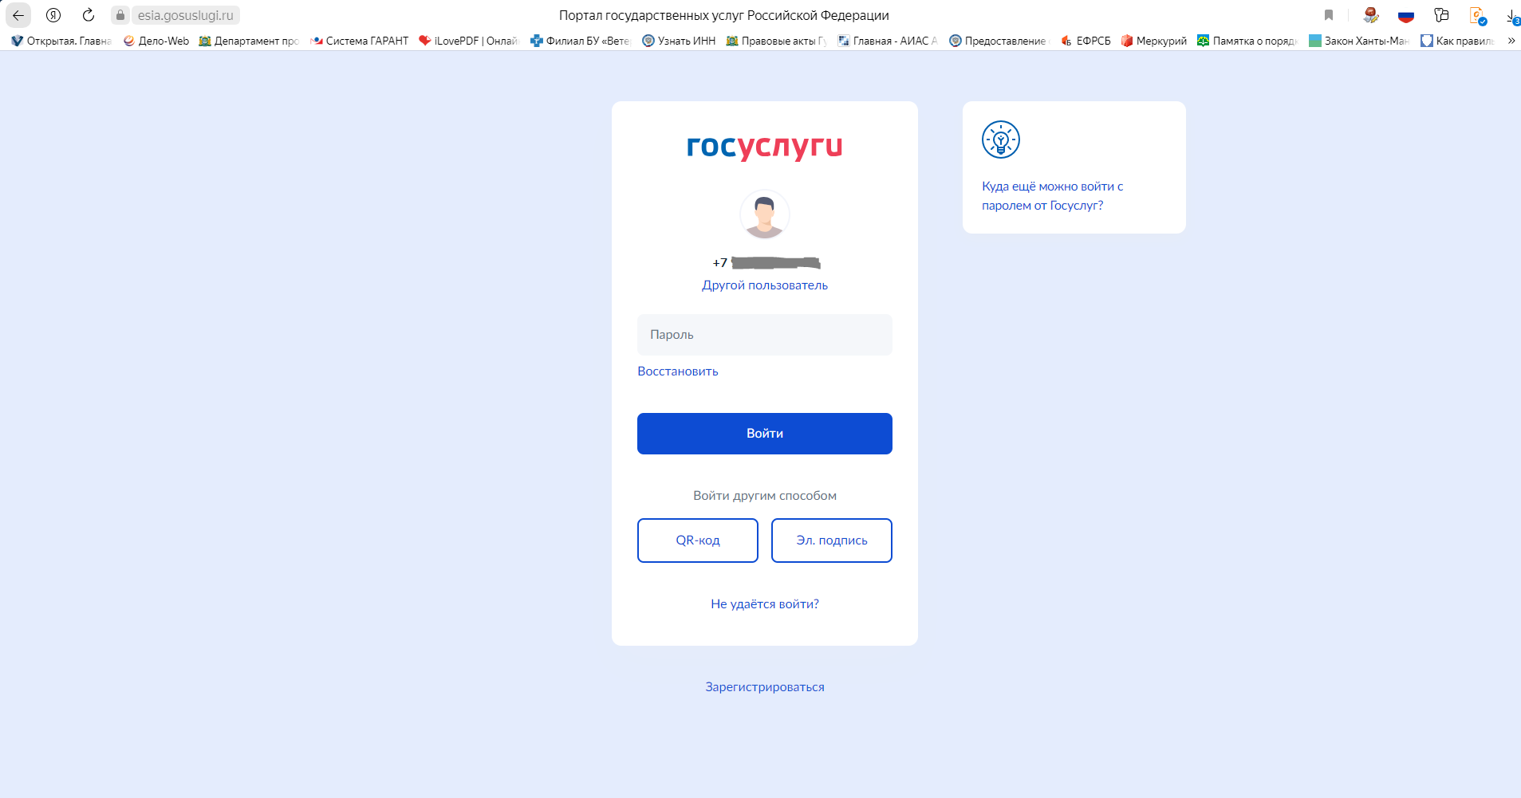

* 1. При первичной авторизации пользователя на Портале, необходимо подписать согласие на обработку персональных данных, как на рисунке ниже, заполнив следующие данные:

1. ФИО пользователя и адрес регистрации.
2. Поля для заполнения данных паспорта: серия, номер, дата выдачи, код подразделения и кем выдан – заполняются автоматически.

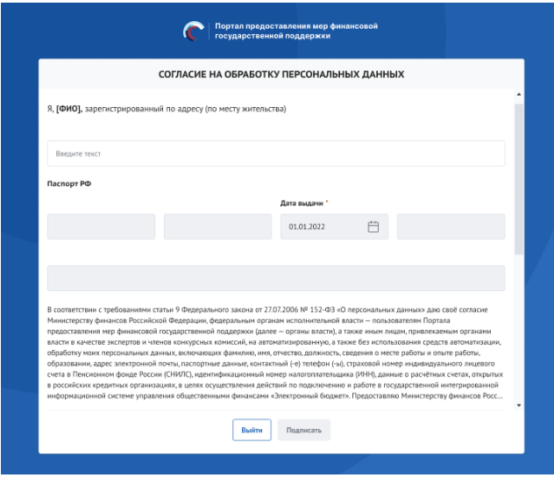

* 1. Выбрать профиль «Частное лицо», нажав на галочку.

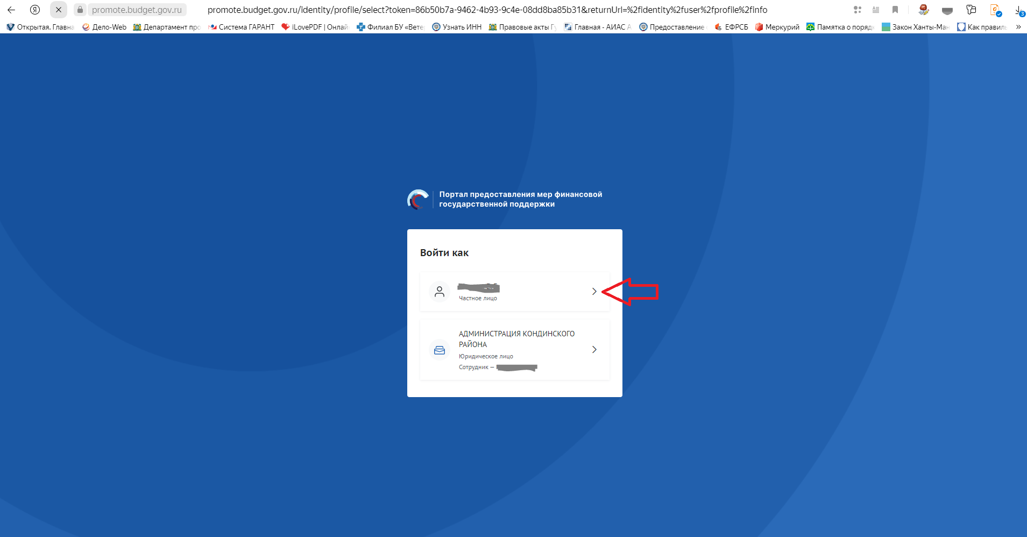

1. После успешной авторизации откроется страница «Личная информация». Необходимо нажать на кнопку «Навигатор». 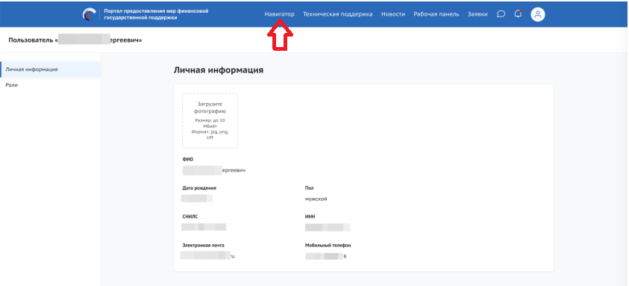
2. В поисковой строке набрать (или скопировать) шифр отбора: **25-040-84382-2-0566**. Нажать кнопку «Найти».
   1. В отобразившемся отборе нажать кнопку «Подать заявку».

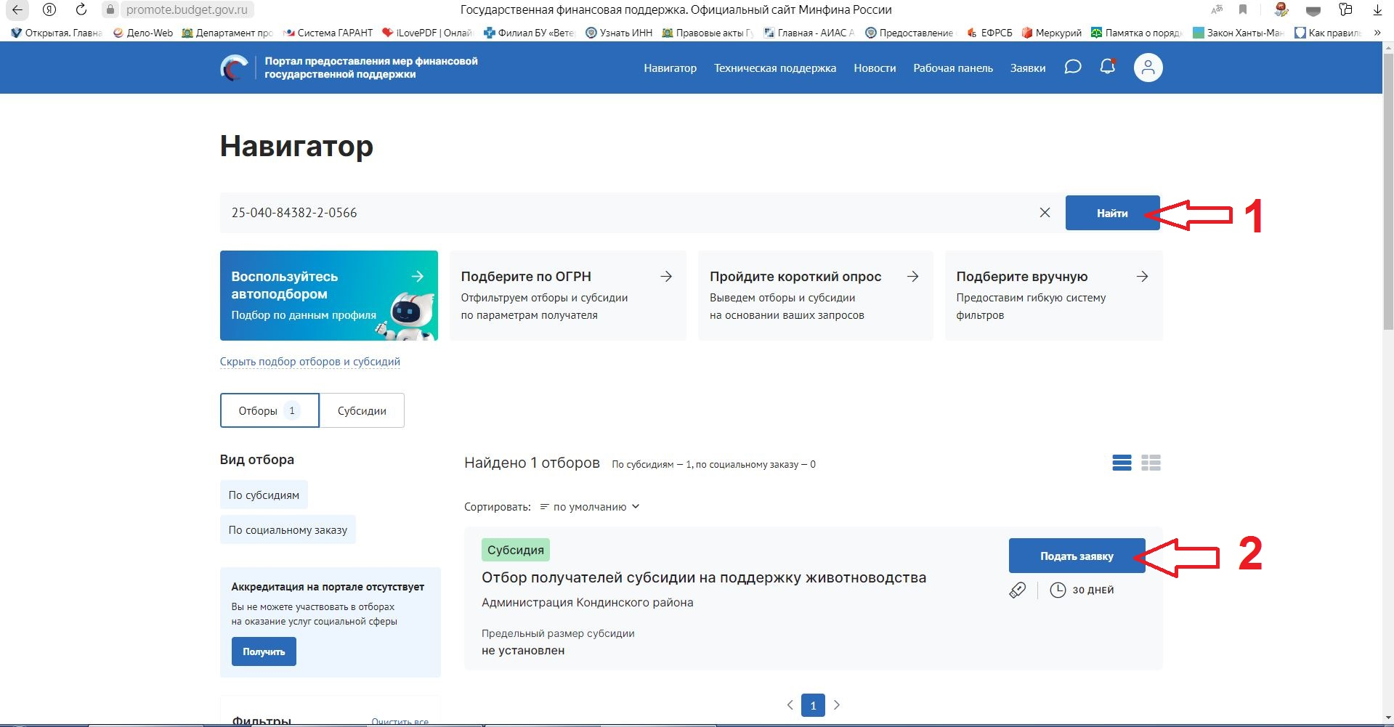

1. На странице Заявки заполняем поля, обозначенные * по следующим разделам:

- О проекте;

- Заявитель;

- План;

- Бюджет;

- Требования к участнику;

- Данные получателя;

- Подача заявки.

Далее подробно по разделам:

6.1. В разделе «**О проекте**»:

- **«Направление мер поддержки»** выбрать «Субсидии на содержание маточного поголовья животных в личных подсобных хозяйствах»

- **«Наименование»** прописать «Субсидии на содержание маточного поголовья животных в личных подсобных хозяйствах»

- **«Цель»** прописать «Возмещение затрат на содержание маточного поголовья животных (личные подсобные хозяйства)»

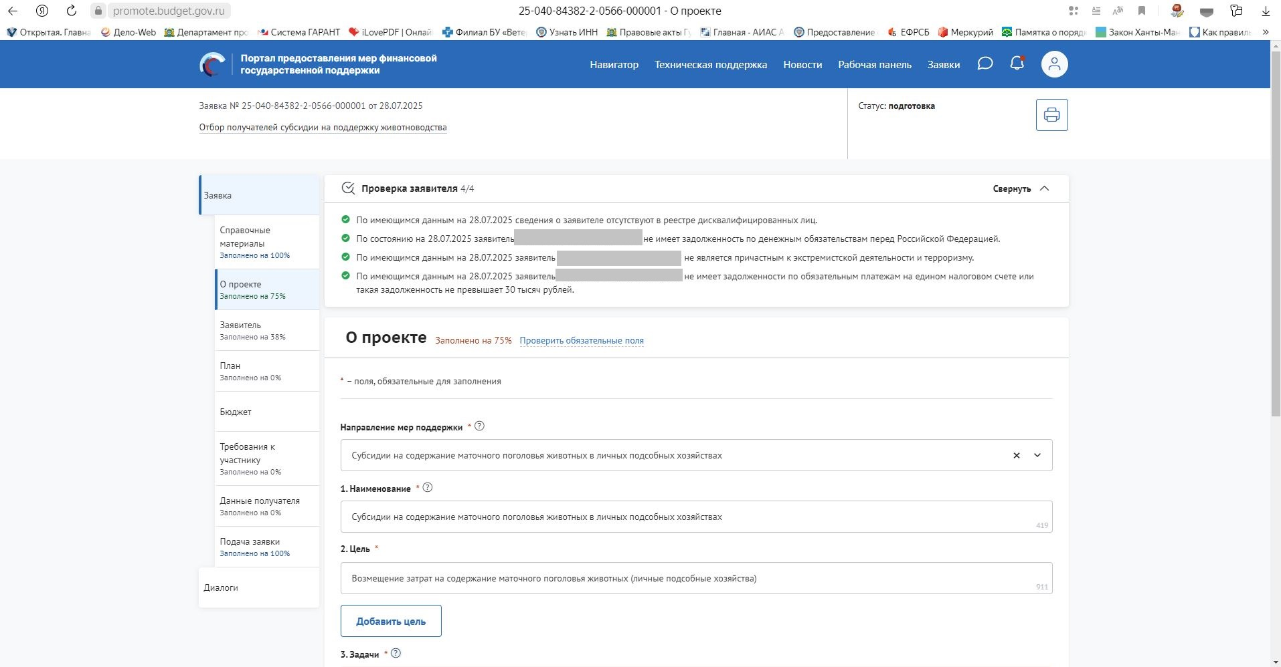

- **«Задачи»** прописать «Содержание маточного поголовья животных»

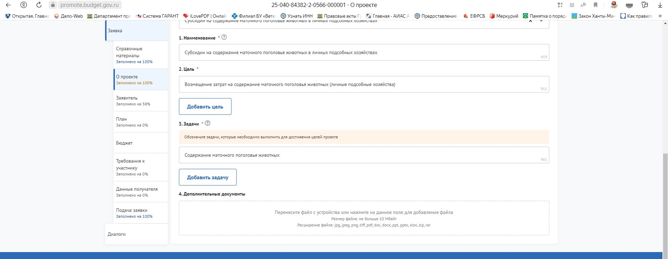

! Важно: при заполнении всех обязательных строк раздела указывается процент заполнения. При направлении заявления необходимо заполнение на 100%.

6.2. Нажать на раздел «**Заявитель**» и заполнить все обязательные поля.

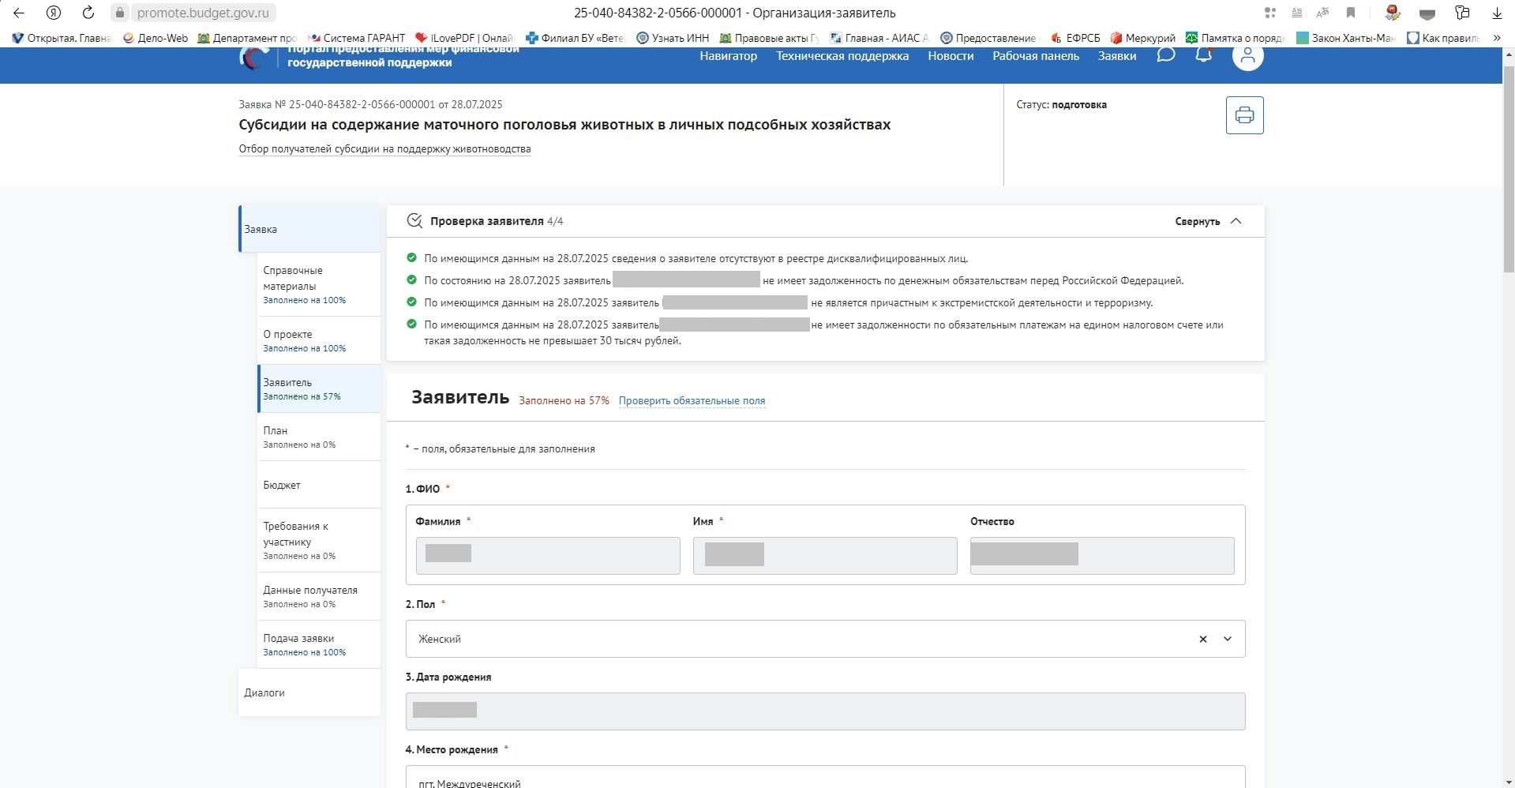

6.3. Нажать на раздел «**План**»:

- **«Дата начала реализации проекта»** заполнить «01.01.2025».

- **«Дата окончания реализации проекта»** заполнить «31.12.2025».

- Нажать кнопку **«Добавить мероприятие»**.

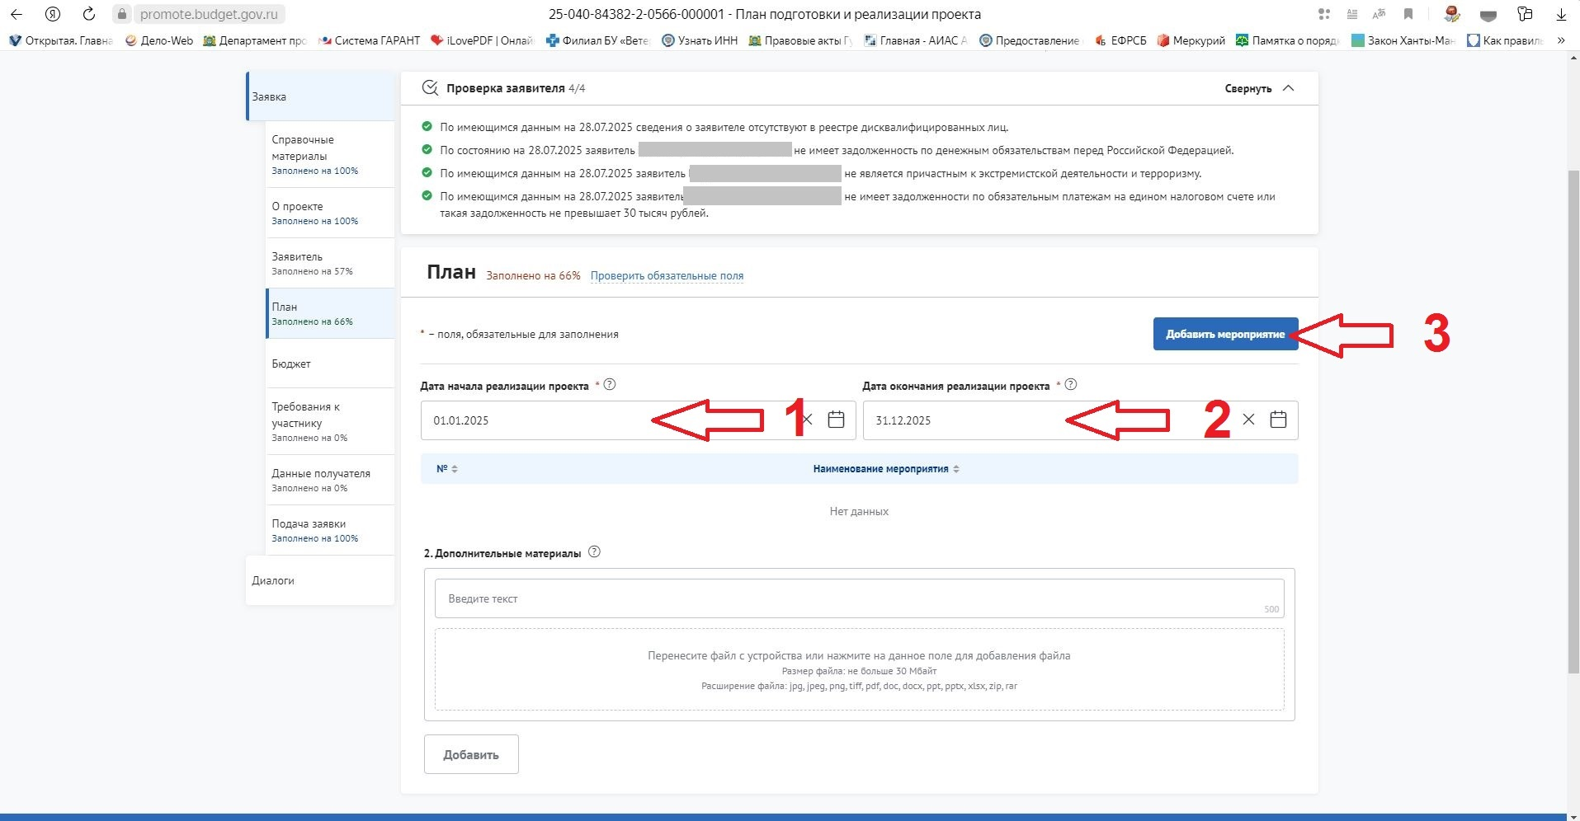

- В открывшемся окне ввести:

**«Наименование мероприятия»** - «Содержание маточного поголовья животных»

- Нажать кнопку «Сохранить».

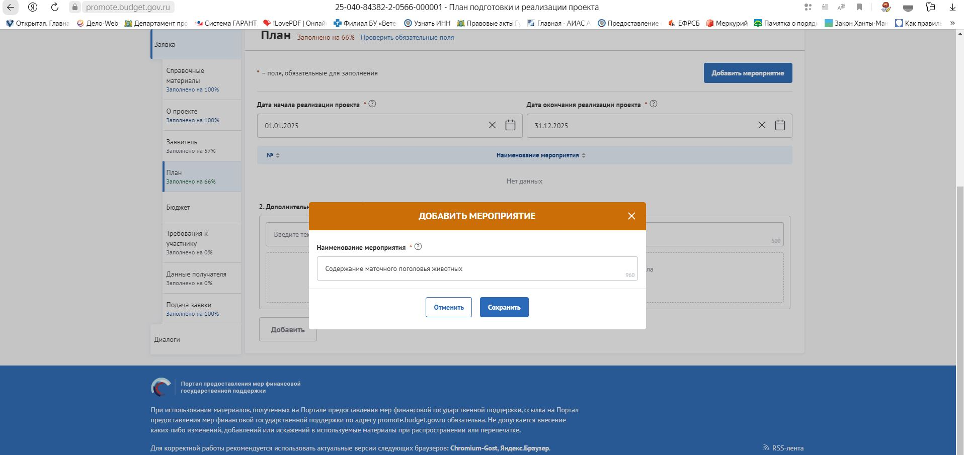

После сохранения раздел «План» заполнится на 100%.

6.4. Нажать на раздел «**Бюджет**» и пролистать вниз до подраздела «**1. Субсидия на содержание маточного поголовья животных в личных подсобных хозяйствах**».

- Если табличная форма с описанием и запрашиваемой суммой в разрезе видов маточного поголовья (как представлена ниже) скрыта, необходимо нажать на кнопку **«**v**»**.

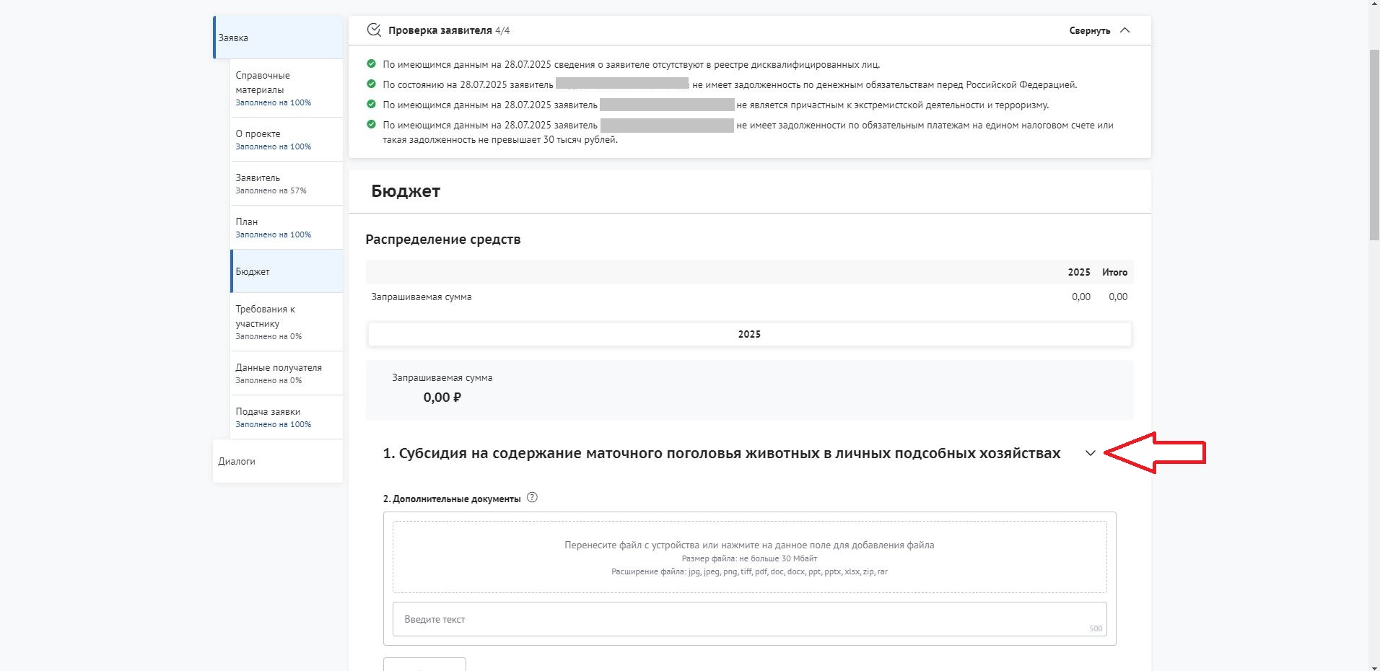

6.4.1. Для расчета субсидии необходимо нажать на карандашик (как показано на рисунке) и проставить количество маточного поголовья в разрезе животных.

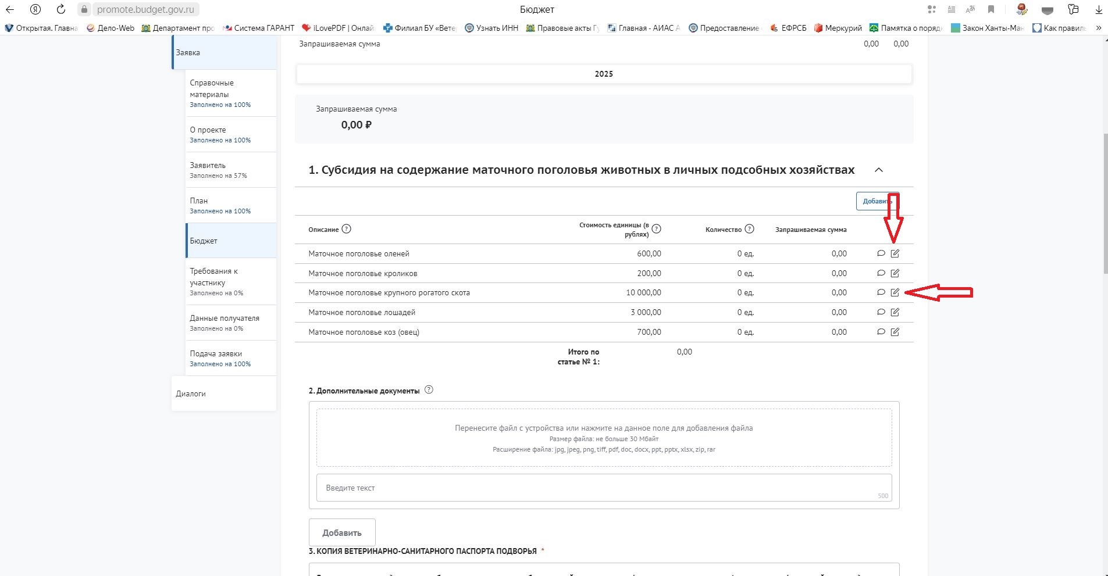

В открывшемся окне подразделы:

- **«Описание»** заполнить по видам животных: «Маточное поголовье крупного рогатого скота» или «Маточное поголовье лошадей» или «Маточное поголовье оленей» или «Маточное поголовье коз (овец)» или «Маточное поголовье кроликов».

- **«Стоимость единицы (в рублях)»** заполнить согласно ставкам (КРС – 10 000, лошади – 3 000, олени – 600, МРС (козы, овцы) – 700, кролики – 200)

- **«Количество»** заполнить количество маточного поголовья по состоянию на 01.01.2025

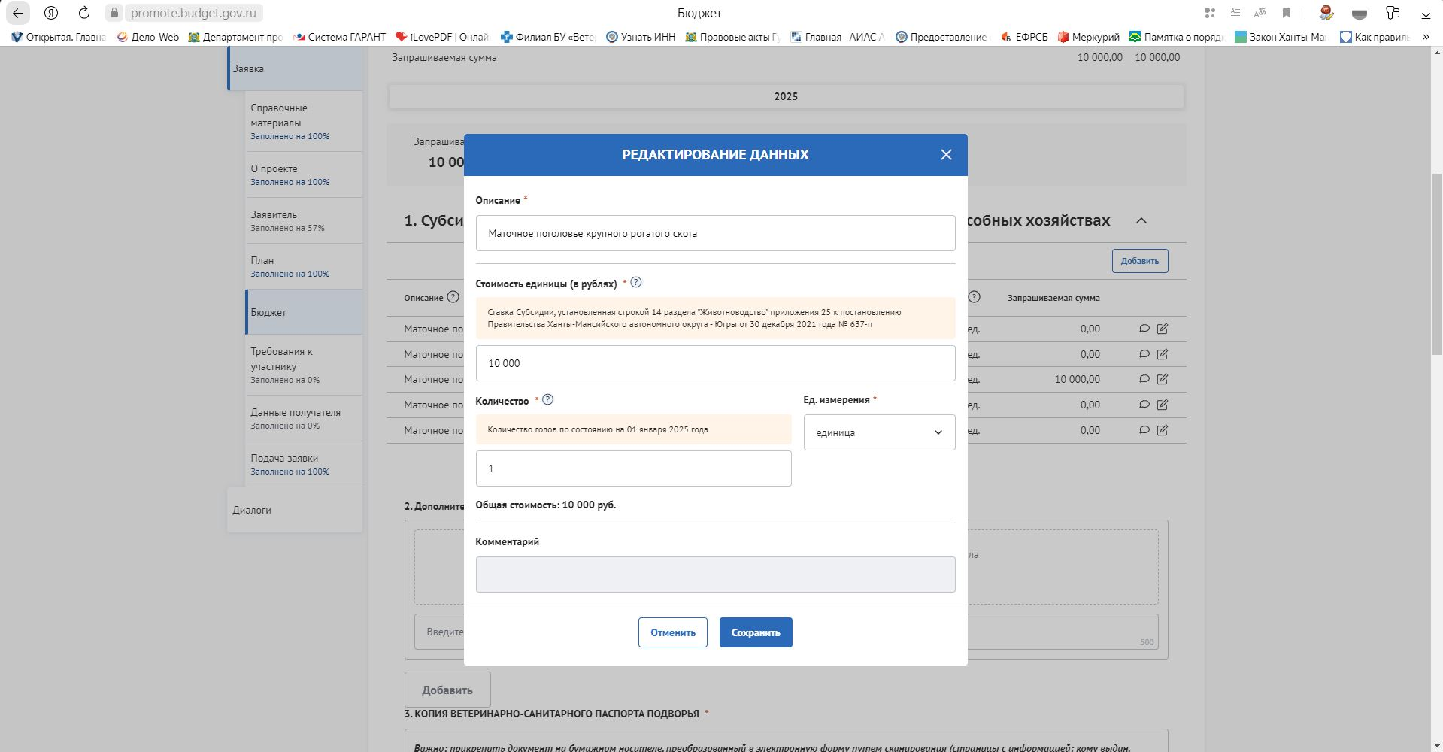

**! Важно: проверить заполнение всего имеющегося на 01.01.2025 года количества маточного поголовья животных. В таблице отражается указанное количество и расчетный размер субсидии:**

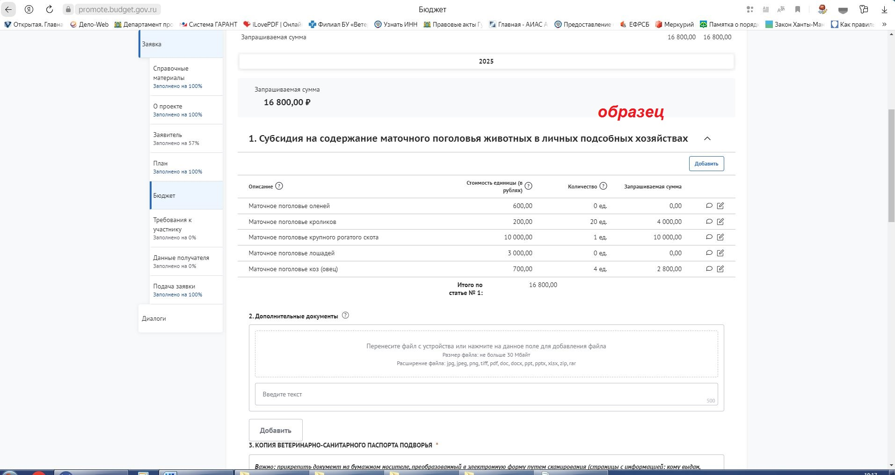

6.4.2. Спуститься ниже по станице для загрузки подтверждающих документов:

- Подраздел «**2. Дополнительные документы**». Не является обязательным для загрузки.

- В подразделе «**3. КОПИЯ ВЕТЕРИНАРНО-САНИТАРНОГО ПАСПОРТА ПОДВОРЬЯ**» загрузить (нажать на указанную стрелочками поле) сканированный паспорт с информацией: кому выдан, количество принадлежащих животных в 2024 и 2025 годах, физиологическое состояние животных за 2024 и 2025 год, ветеринарно-профилактические мероприятия за 2024 и 2025 год.

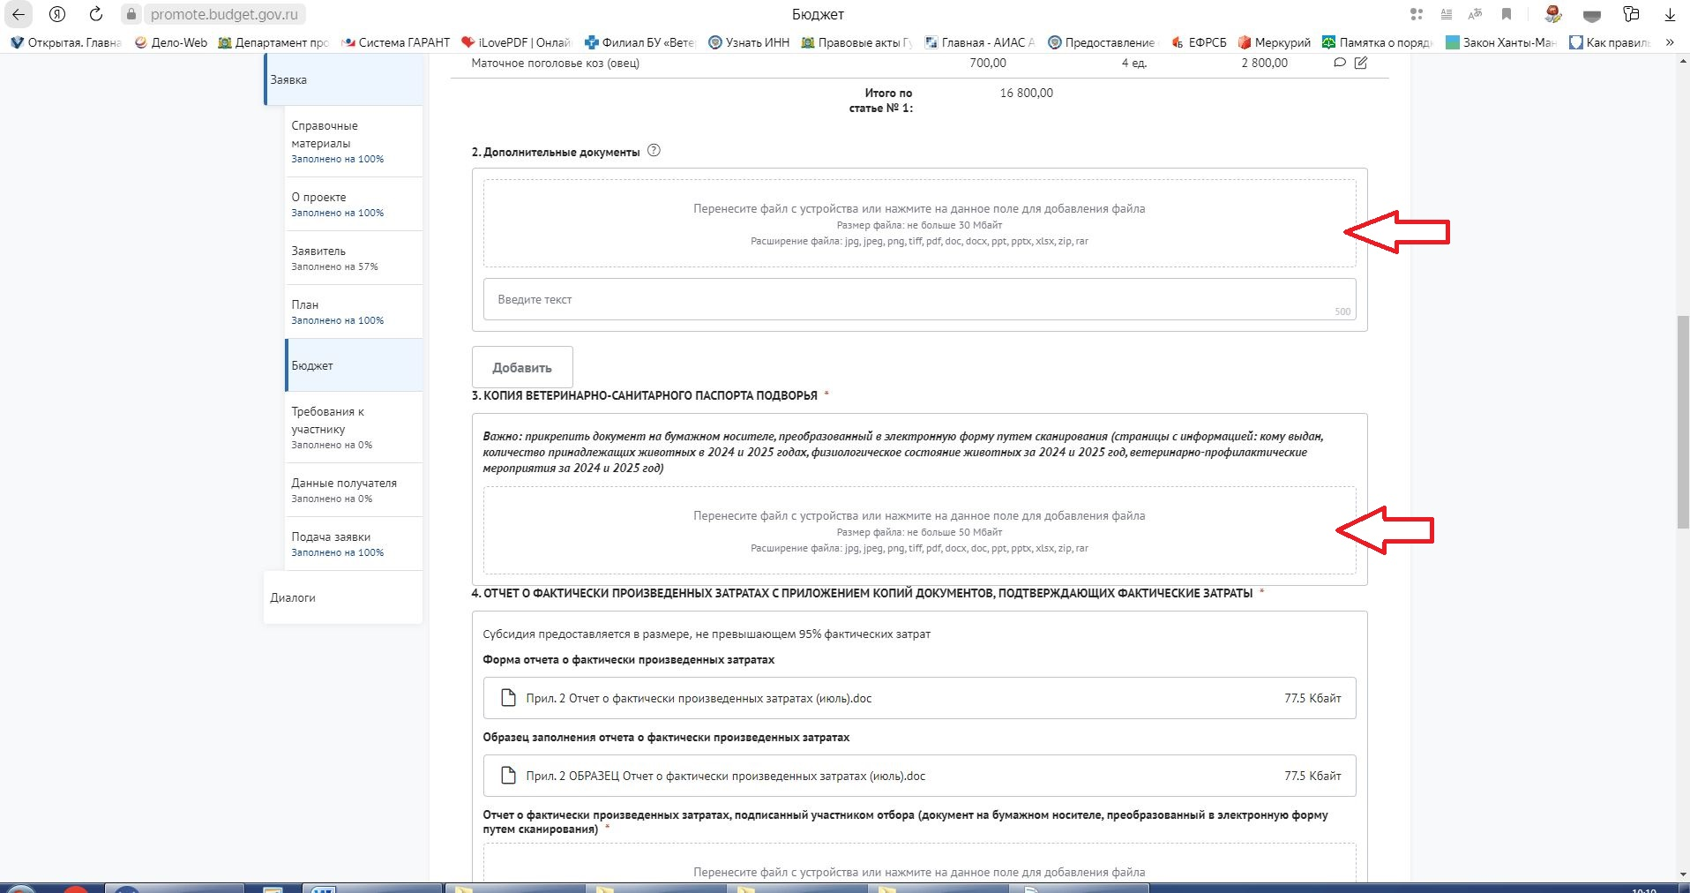!

- В Подразделе «**4. ОТЧЕТ О ФАКТИЧЕСКИ ПРОИЗВЕДЕННЫХ ЗАТРАТАХ С ПРИЛОЖЕНИЕМ КОПИЙ ДОКУМЕНТОВ, ПОДТВЕРЖДАЮЩИХ ФАКТИЧЕСКИЕ ЗАТРАТЫ**».

Заполнить отчет по приложенному образцу для заполнения (текст, выделенный красным шрифтом актуализировать под своё личное подсобное хозяйство). Далее распечатать, расписаться, отсканировать и загрузить его в окно «Отчет о фактически произведенных затратах, подписанный участникам отбора …»

В окно «Документы, подтверждающие фактические затраты …» загрузить сканированные подтверждающие документы (сек ККТ и ветеринарный сопроводительный документ на корм).

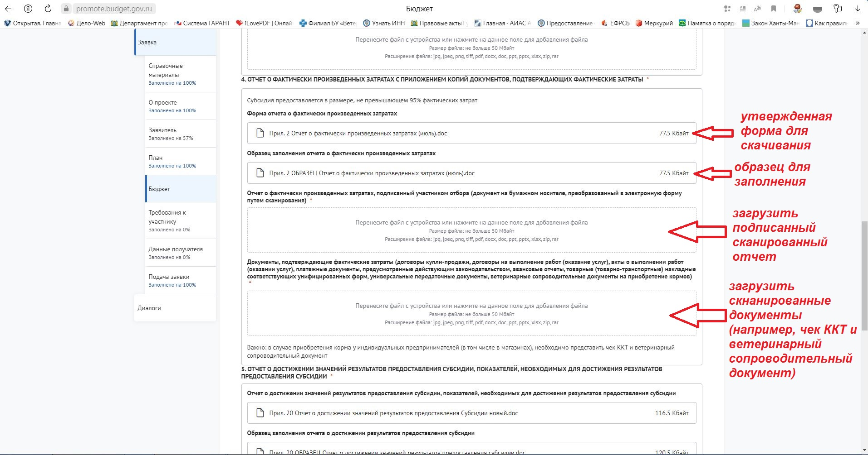

- В Подразделе «**5. ОТЧЕТ О ДОСТИЖЕНИИ РЕЗУЛЬТАТОВ ПРЕДОСТАВЛЕНИЯ СУБСИДИИ …**».

Заполнить отчет по приложенному образцу для заполнения (текст, выделенный красным шрифтом актуализировать под своё личное подсобное хозяйство). Далее распечатать, расписаться, отсканировать и загрузить его в окно «Отчет о достижении значений результатов предоставления субсидии, подписанный участником отбора (документ на бумажном носителе, преобразованный в электронную форму путем сканирования)»

В подраздел «**6.Реквизиты счета для перечисления субсидии**» загрузить сканированные банковские реквизиты.

В подраздел «1.КОПИЯ ДОКУМЕНТА, УДОСТОВЕРЯЮЩЕГО ЛИЧНОСТЬ ГРАЖДАНИНА» загрузить сканированные страницы паспорта (вторая и третья страница, прописка)

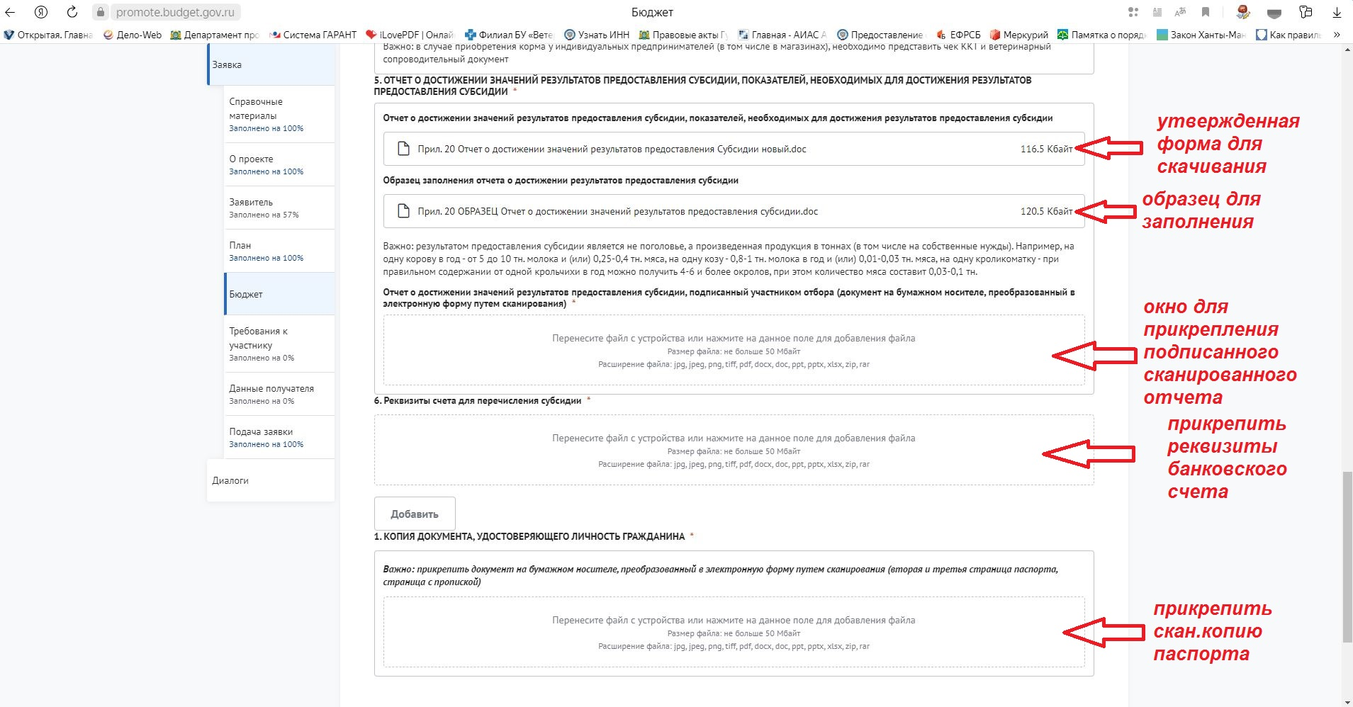

Важно: процент заполнения в данном разделе не указывается. Необходимо загрузить все подтверждающие документы, отмеченные знаком «*».

6.5. Раздел «**Требования к участнику**». Нажать на раздел, проставить галочки «Подтверждаю соответствие требованиям».

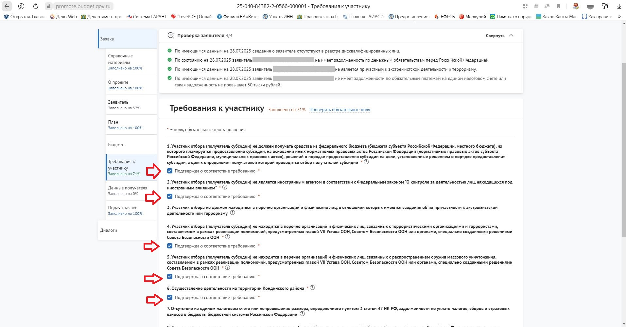

! Важно: при заполнении всех обязательных строк раздела указывается процент заполнения. При направлении заявления необходимо заполнение на 100%.

6.6. Раздел «**Данные получателя**». Нажать на раздел, заполнить все поля, отмеченные знаком «*».

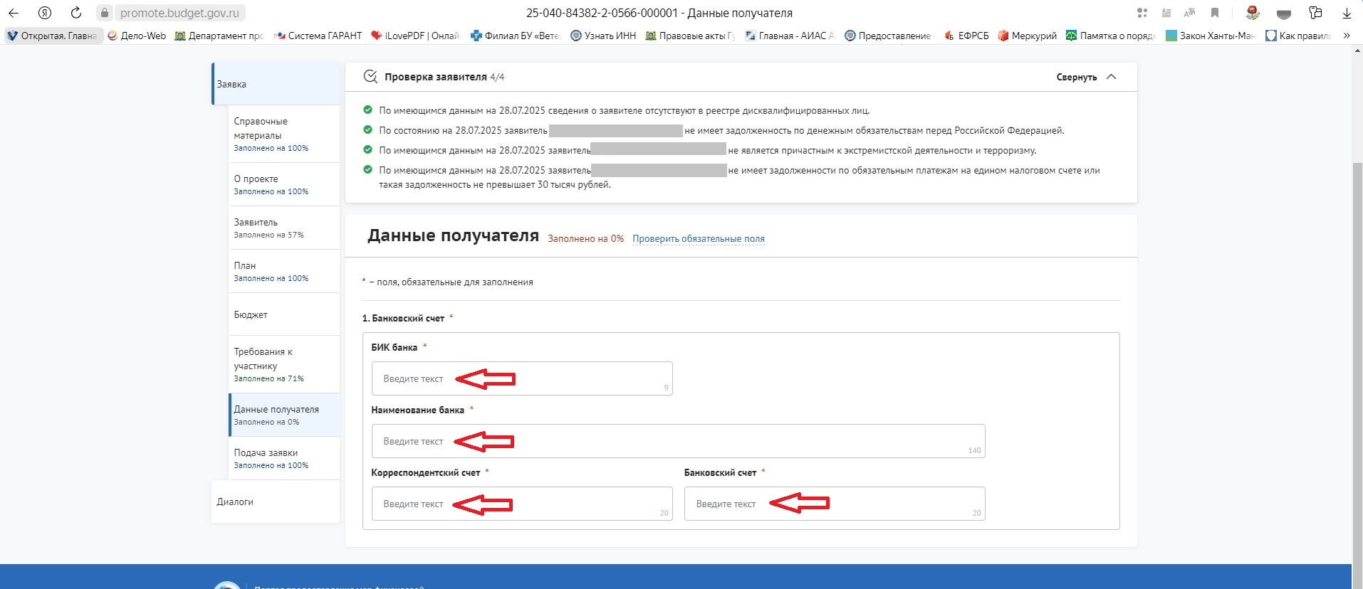

! Важно: при заполнении всех обязательных строк раздела указывается процент заполнения. При направлении заявления необходимо заполнение на 100%.

6.7. Перейти в раздел «**Подача заявки**». Нажать «Перейти к подписанию», «Подписать».

